Пусть имеется трехмерная система координат *OXYZ* (см. рис.3.8). Каждый из космических объектов в процессе наблюдения совершает поворот вокруг своего центра масс, расположенного в начале системы координат *OXYZ*, относительно своего начального положения. Поворот космического объекта характеризуется вектором *(α(z), β(x), γ(y))*, элементы которого представляют собой углы Эйлера.

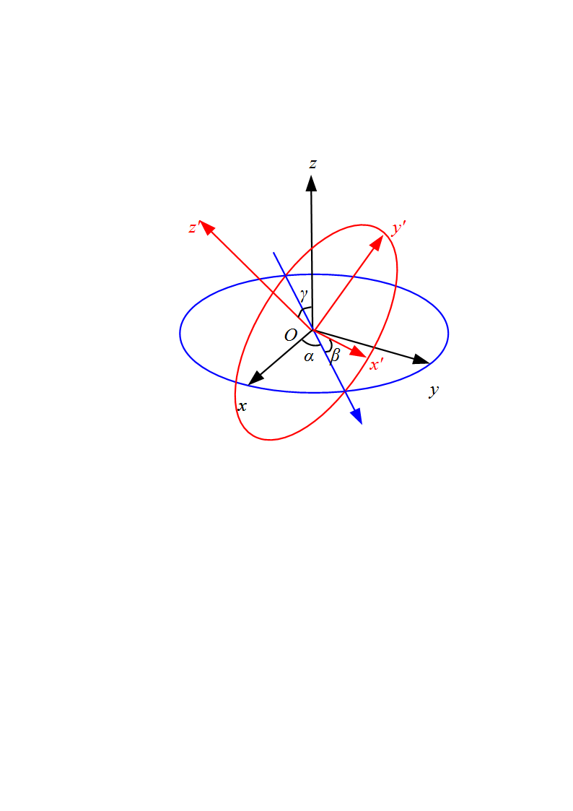

Рис.3.8 – используемая система координат *OXYZ*

Определим начальное положение объектов, их параметры и ракурсы.

## 3.3.3.1. Описание объектов

Объект класса *А1* представляет собой цилиндр с радиусом основания   
5 см и высотой 30 см.

Объект класса *А2* представляет собой конус с радиусом основания 5 см и высотой 30 см.

Объект класса *A3* представляет собой модель КА «*Dove*». Форма объекта класса *A3* представляет собой прямоугольный параллелепипед с размерами 10 см × 10 см × 30 см, на одной из сторон которого располагаются прямоугольные солнечные панели общей размерностью 40 см × 30 см. На другой стороне объекта класса *A3* располагается люк с оптическими приборами и небольшой антенной до 5 см.

Объект класса *A4* представляет собой модель КА *ISARA*. Форма объекта класса *A4* представляет собой прямоугольный параллелепипед с размерами   
10 см × 10 см × 30 см. На одной из грани крепится рефлекторная антенна с размерами 30 см × 30 см. На нижней грани КА имеется антенная решетка.

Объект класса *A5* представляет собой модель КА *«Lemur»*. Форма объекта класса *A5* представляет собой прямоугольный параллелепипед с размерами   
10 см × 10 см × 30 см. На краях противоположных граней имеются панели с солнечными батареями с размерами 20 см × 30 см с каждой стороны.

При моделировании поверхности всех объектов считаются идеально проводящими. Для получения значения ПМР в модели используется монохроматический сигнал с длиной волны 30 см. Начальное положение исследуемых объектов представлено на рис.3.9 – 3.13.

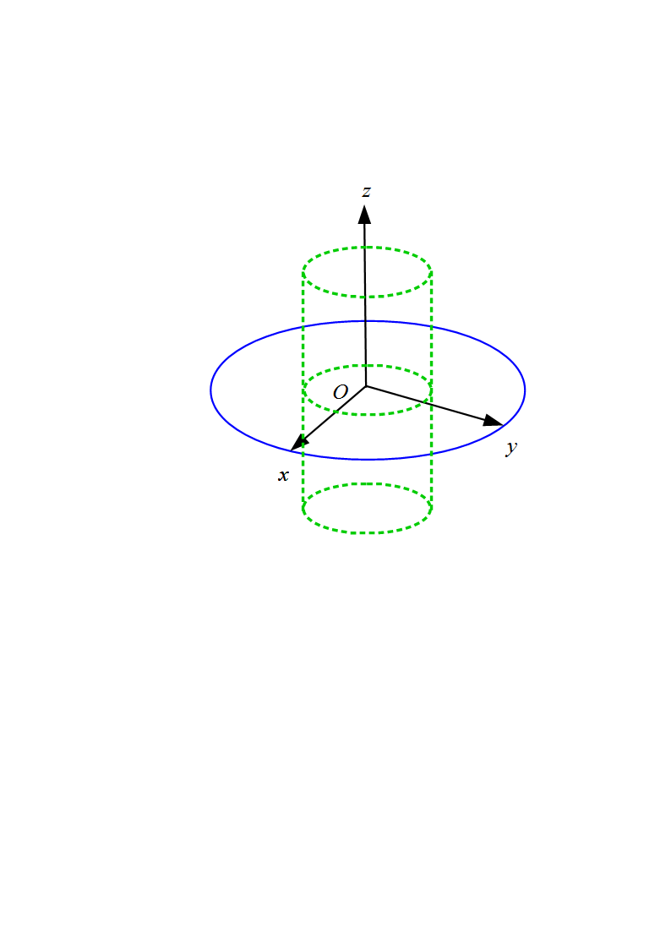

Рис.3.9 – начальное положение объекта цилиндр

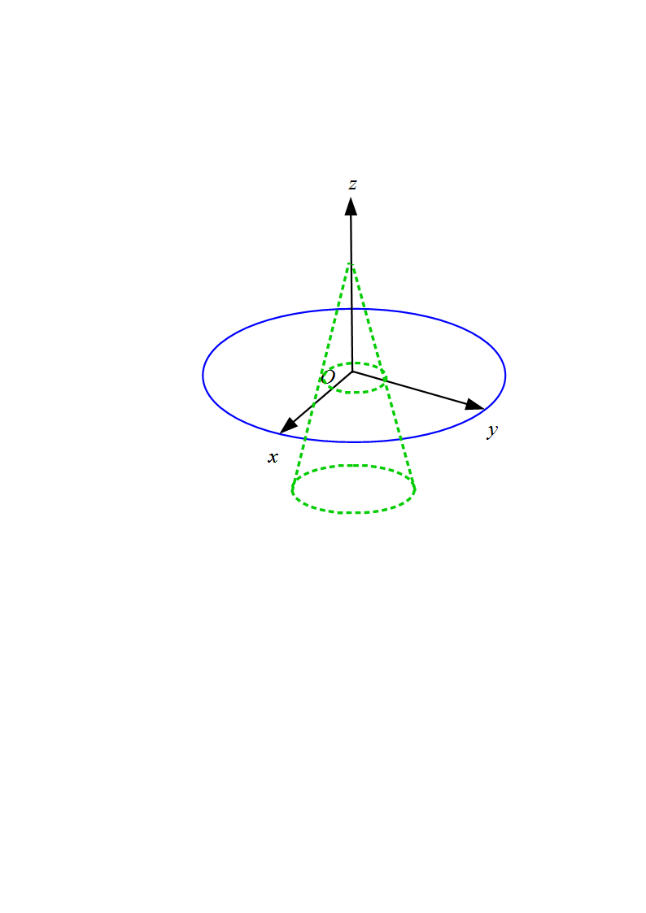

Рис.3.10 – начальное положение объекта конус

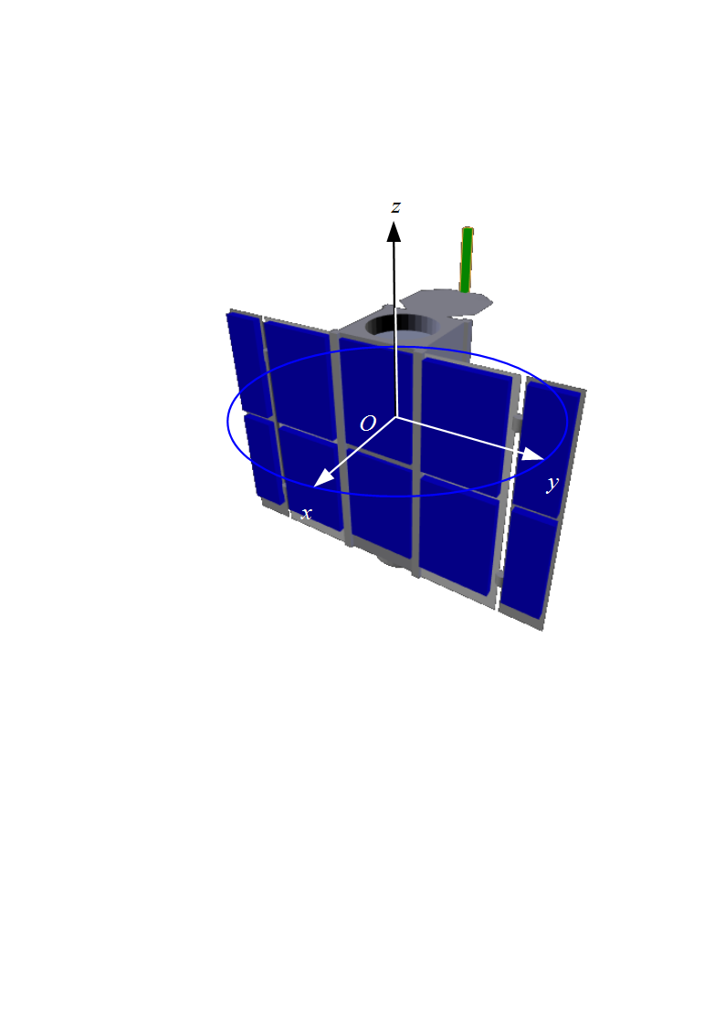

Рис.3.11 – начальное положение объекта КА «*Dove*»

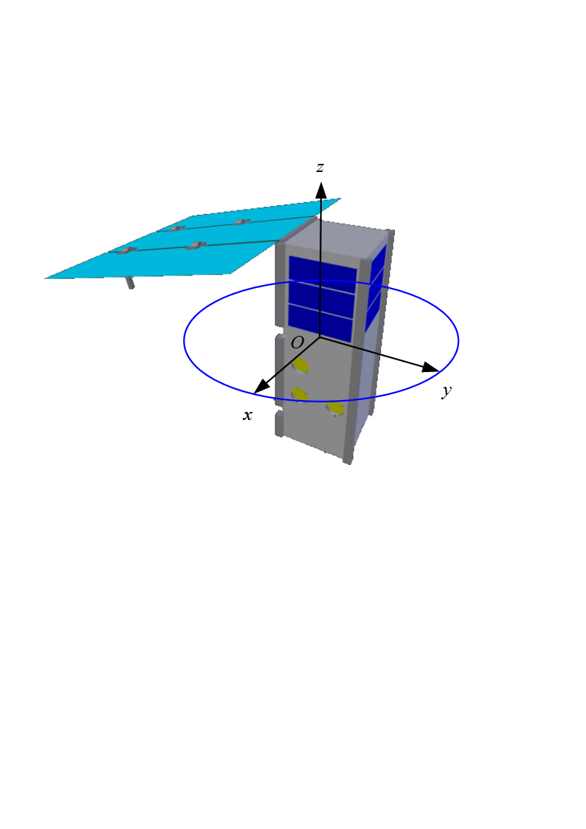

Рис.3.12 – начальное положение объекта КА *ISARA*

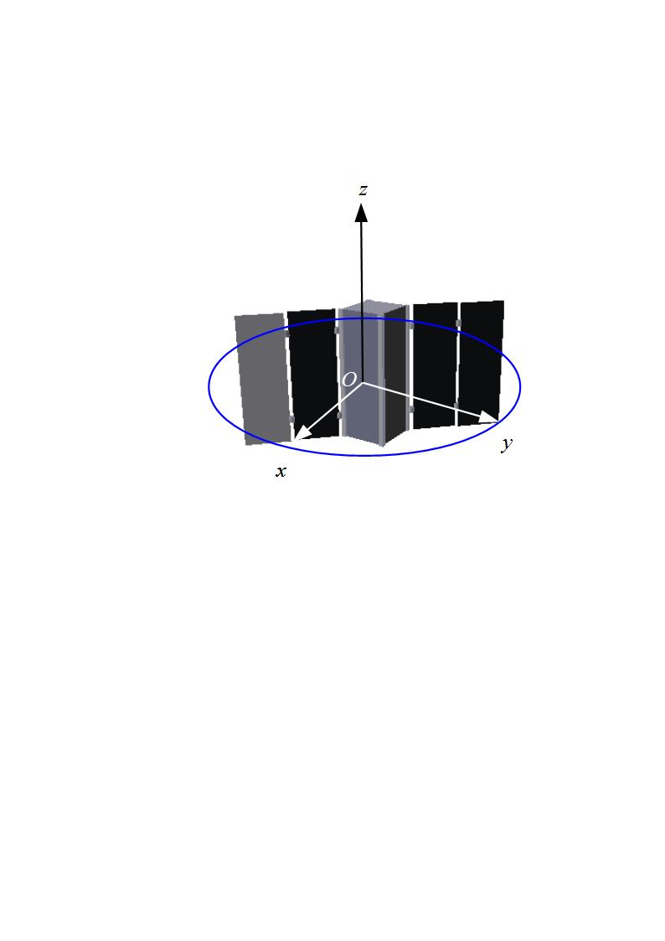

Рис.3.13 – начальное положение объекта КА *«Lemur»*

## 3.3.3.2. Описание ракурсов объектов

В данной работе рассматриваемыми ракурсами объектов являются ракурсы, получаемые из исходного положения объекта (см. рис.3.9 - 3.13) путём их поворота на следующие значения:

‑ угол *α* не изменяется (соответствует *0°*);

‑ угол *β* принимает фиксированные значения *0°, 30°, 45°, 60°, 90°,120 °, 135°, 150 °, 180°*;

‑ угол *γ* изменяется от *0°* до *359°* с шагом *1°*.

Угол *α* соответствует повороту объекта вокруг оси *Z*, угол *β* соответствует повороту объекта вокруг оси *X*, угол *γ* соответствует повороту объекта вокруг оси *Y*.